UNIVERSITATEA DIN BUCUREȘTI

FACULTATEA DE MATEMATICĂ ȘI INFORMATICĂ

**Autolx**

**RAPORT DE PROIECTARE**

**Echipa nr. 1**

**Dragut Ionut-Emanuel**

**Catalina Leopea**

**Isaia Vlad-Lucian**

**Negura Andi-Mihai**

**Rotaru Flavian-Daniel**

2019

Cuprins

1. Scopul aplicației 3

2. Aria de acoperire a aplicației 3

3. Perspectiva funcțională 3

4. Modelul de date 3

5. Perspectiva structurală 3

6. Perspectiva comportamentală 3

7. Perspectiva fizică 3

8. Perspectiva de dezvoltare 4

9. Contribuția echipei 4

# Scopul aplicației

Proiectul consta intr-o aplicatie web ce va avea ca scop publicarea de anunturi de vazare/cumparare cu scopul de a tranzactiona masini (exemplu autovit).

Aplicatia va avea si o parte de ML care se va ocupa de pretul masinii prezentate in anunt.

Aceasta componenta o sa fie folosita in cazul in care utilizatorul va opta sa lase aplicatia sa estimeze un pret pentru anuntul său din diferite motive cum ar fi: nu este familiar cu piata autovehiculelor, nu este sigur de performanta masinii si multe altele.

O sa existe si o optiune pentru a evalua o alta masina dintr-un anunt (posibilul cumparator considera ca masina este supraevaluata si vrea sa verifice pretul pus de vanzator cu ajutorul aplicatiei web).

# Aria de acoperire a aplicației

Aplicatia web este o platforma unde se pot posta doar anunturi fara a se putea face achizitia direct de pe site, ea furnizand date despre vanzator, despre posibilul cumparator (la alegere) si despre automobil.

Interfata aplicatiei va oferi ajutor utilizatorilor in materie de date cu privire la anunturi de cate ori e posibil (la crearea unui anunt, la analziarea unui anunt).

Aplicatia nu furnizeaza metoda de plata online si/sau prezinta o garantie a autenticitatii datelor postate de catre ceilalti utilizatori.

Aplicatia este un mediu care furnizeaza destule date cumparatorilor si vanzatorilor de automobile pentru a le facilita o negociere cat mai eficienta si scurta, sau un mediu de informare asupra pietei autovehiculelor.

# Perspectiva funcțională

# 

# 

# 

# Modelul de date

# Logical Data Model

# 

**Physical Data Model**

# Perspectiva structurală

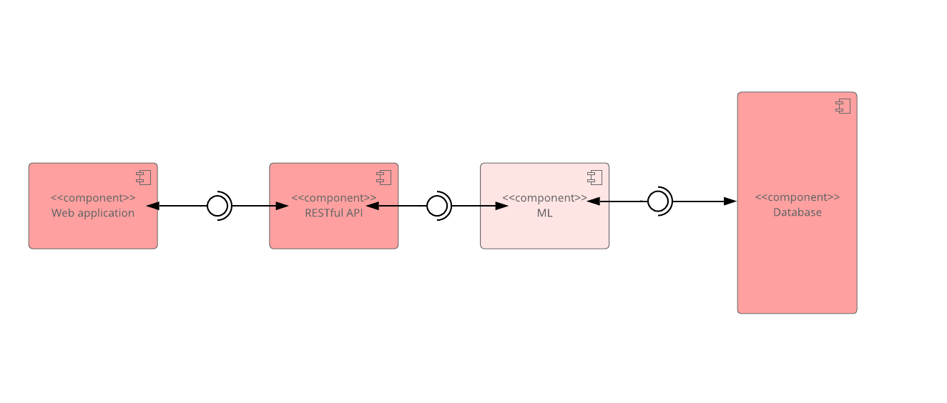

# Perspectiva comportamentală

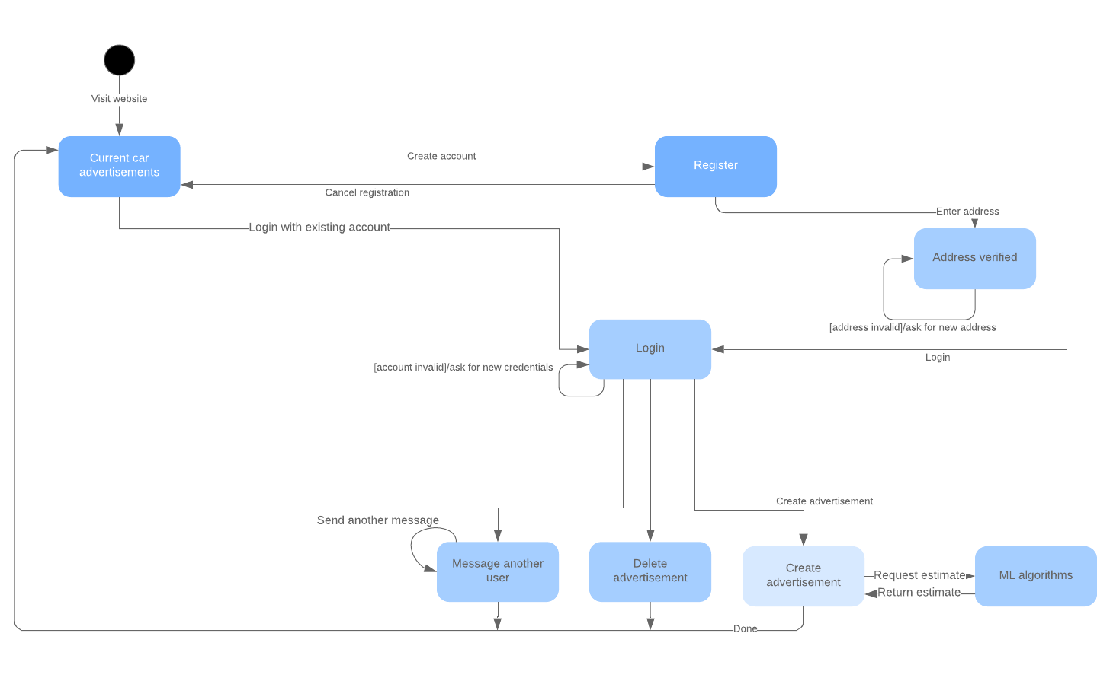

# Perspectiva fizică

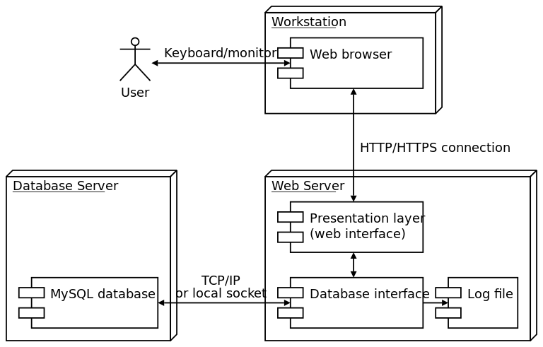

# Perspectiva de dezvoltare

1. Descompunerea pe componente de dezvoltare, folosind user stories:

* Ca utilizator vreau sa am sugestii de pret pentru masina mea.
* Ca utilizator vreau sa pot sa-mi creez si editez contul si anunturile.
* Ca utilizator vreau sa pot cauta anunturi.
* Ca utilizator vreau sa pot da mesaje celorlalti utilizatori.
* Ca utilizator vreau sa filtrez dupa pret.
* Ca utilizator vreau sa am o lista de anunturi active.

1. Estimarea efortului de dezvoltare a componentele

* Frontend – mediu
* Backend (RESTful API) – mediu/mare
* Regresie liniara multipla – mare
* Baza de date – scazut

1. Alocarea componentelor membrilor echipei de Dezvoltare

* Negura Andi-Mihai – Componenta ML
* Catalina Leopea – Backend
* Isaia Vlad-Lucian – Frontend
* Rotaru Flavian –Baza de date/Backend
* Dragut Ionut-Emanuel – Backend

1. Planificarea componentelor de dezvoltare pe iterații, astfel încât fiecare iterație sa aibă obiective concrete, care să fie demonstrabile în aplicație la sfârșitul iterației.

* Saptamana 4-6: mockup aplicatie + baza de date + model ML antrenat partial
* Saptamana 6-8: functii de baza (inregistrare/autentificare/listare anunturi)
* Saptamana 8-10: cautare anunturi, stergere automata de anunturi expirate, model ML antrenat corespunzator
* Saptamana 11: mesaje, filtrare anunturi, estimare pret, stocare date useri intr-un format sigur

# Contribuția echipei

Negura Andi-Mihai – 1, 2, 6, 8

Catalina Leopea – 3, 4, 8

Isaia Vlad-Lucian – 5, 8

Rotaru Flavian – 6, 8

Dragut Ionut-Emanuel – 7, 8